Dúvidas

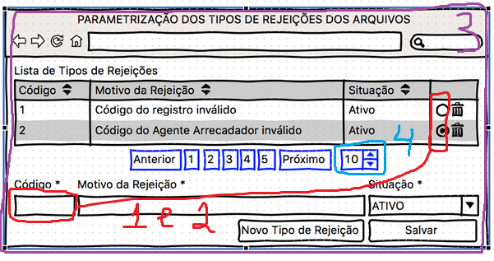

# Inserir/Alterar

A pk da tabela é o número/código do banco e será mantida pelo usuário. Não existe fluxo de exceção para validar inserção de códigos/números repitidos.

Vai ser realizado alguma validação se o usuário tentar inserir dois bancos com o mesmo número/código?

Se sim, qual a mensagem de exceção?

# Inserir/Alterar

A pk da tabela é o número/código do banco e será mantida pelo usuário.

Quando o usuário seleciona um registro na tabela para alterá-lo no formulário, vai poder alterar a pk também ou a mesma vai ficar desabilitada para edição?

Pergunto isso pois gera alguns controles para serem feitos caso o usuário possa alterar a pk. Se vai poder alterar temos a mesma dúvida 4.

# Modelo de cadastro/manutenção

Notei que os casos de uso de cadstro/manutenção do módulo de segurança estão com um padrão diferente, vide Caso de Uso SEGUC0020. A inserção e alteração são feitas em uma modal, não há radiobutton para selecionar um registro, a ordenação está no canto direito, não há um campo para alterar a quantidade de linhas/registros da tabela, os botões de exclusão e edição são diferentes, entre outros.

Vai ser assim mesmo? O projeto vai possuir diferentes padrões de telas de cadastro/manutenção?

# Quantidade de linhas da tabela

A quantidade de linhas/registro default que a tabela carregará é esse número que está no modelo de tela? Ou seja, 10?

Quando vai ser disparado a alteração da quantidade de linhas/registros? Com enter, a cada clique para mais ou para menos, quando sair o foco do campo ou em todas as alternativas anteriores?

TABELA – TA_ BANCOS

|  |  |
| --- | --- |
| Campo da Aplicação | Campo da Tabela |
| Código do Banco Arrecadador | ID_BANCO |
| Nome do Banco | NOME_BANCO |
| Situação do Banco  1- ATIVO, 2- CANCELADO | SITUACAO |
| Raiz do CNPJ do Banco | RAIZ_CNPJ |